ALİ KUŞÇU ÖZEL EĞİTİM UYGULAMA OKULU 3. KADEME
11/A otizm SINIFI UZAKTAN EĞİTİM RAPORU
DERS ÖĞRETMENİ;

Ergün ekmekci
ÖĞRENCİLER;
Sibel özdemir
RAPOR: Öğrencilerimizin velileriyle temasa geçilmiş ve wattsapp grubu kurulmuştur. Gruptan velilere eba hakkında bilgiler verilmiştir. Nasıl kullanılacağı konusunda bilgiler verilmiştir ve günlük geri dönütler alınarak sıkı takibi yapılmıştır. Gruptan yapılan açıklamalar ve geri dönütler aşağıda paylaşılmıştır.
21.03.2020
İyi günler sayın velilerim bildiğiniz üzere salgından dolayı okullara geçici bir süreliğine ara verildi... Bu süreçte öğrencilerimiz için uzaktan eğitim sistemi olusturuldu bizim öğrencilerimiz için de uzaktan eğitim dersleri mevcut ..Bu konuda neyi nasıl yapılacağını sizlerle paylaşacağız inşallah... Evinizde Sağlıklı günler geçirmeniz dileğiyle...
22.03.2020
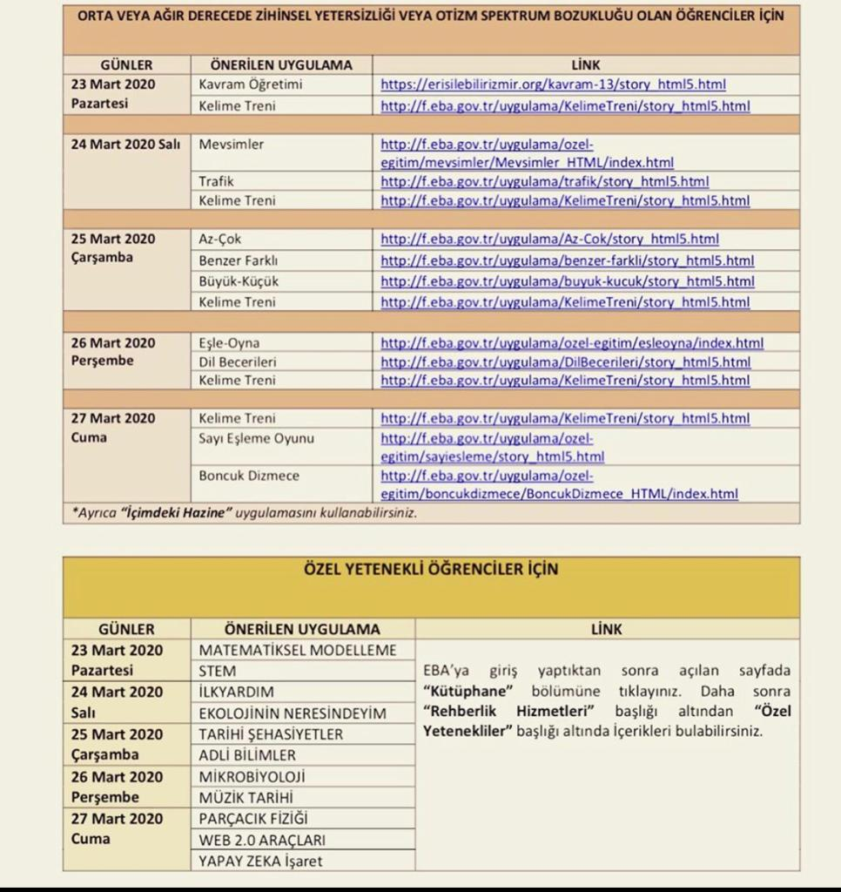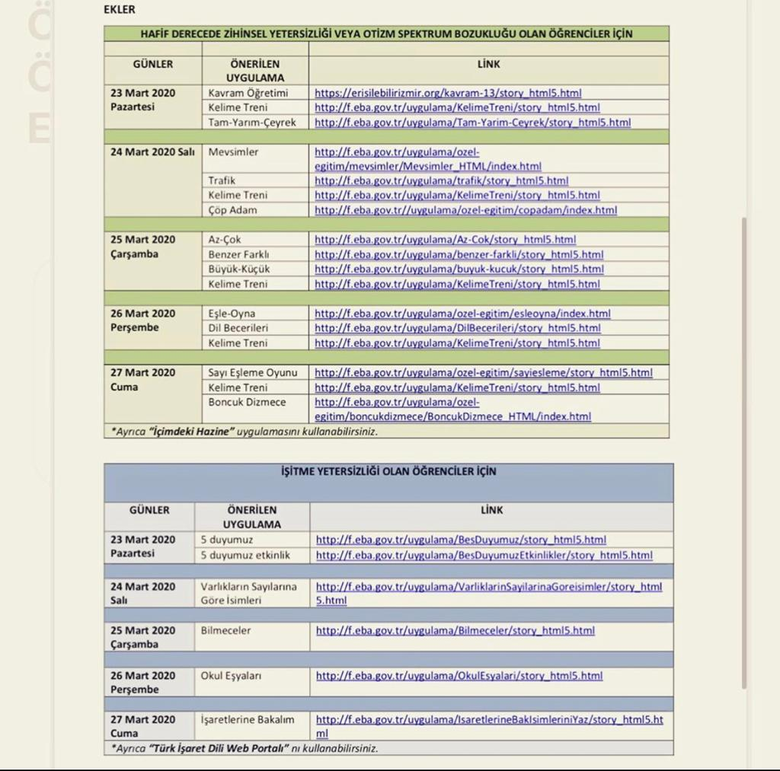
iyi akşamlar bilginiz üzere yarın saat 9.00 itibari ile uzaktan eğitim sürecinmiz başlayacaktır sizlere özel eğitim ile ilgili olan ders programını gönderdim...mümkün oldukça çocuklarımızı bu süreçte destekleyelim ...ayrıca derslerle ilgili harhangi bir sorununuz olursa bize rahatlıkla ulaşabilirsiniz... Evinizde sağlıklı günler geçirmeniz dileğiyle....
Öğrencilerimiz orta ve hafif düzeydeki dersleri takip edeceklerdir...
https://erisilebilirizmir.org/kavram-13/story_html5.html
http://f.eba.gov.tr/uygulama/KelimeTreni/story_html5.html
http://f.eba.gov.tr/uygulama/Tam-Yarim-Ceyrek/story_html5.html
23.03.2020
iyi akşamlar bugün uzaktan eğitimin ilk günüydü verimli geçmiştir inşallah bazı velilerim cok güzel resimler ve vidyolar gönderdi bunu bütün velilerim gönderirse sevinirim neler yapıldığını takip etmiş oluruz 😊😊 evinizde sağlıklı günler geçirmeniz dileğiyle

24.03.2020
günaydın bugün size göndereceğim iki ders linki var
http://f.eba.gov.tr/uygulama/ozel-egitim/mevsimler/Mevsimler_HTML/index.html
http://f.eba.gov.tr/uygulama/trafik/story_html5.html
bugünkü derslerimiz bunlar
iyi dersler herkese mümkün oldukça dersleri izleyip daha sonra soru cevap yoluyla pekiştirelim... herhangi bir durum olursa anında bana dönebilirsiniz... EVİNİZDE SAĞLIKLI GÜNLER GEÇİRMENİZ DILEGILYE...
25.03.2020
http://f.eba.gov.tr/uygulama/Az-Cok/story_html5.html
http://f.eba.gov.tr/uygulama/benzer-farkli/story_html5.html
http://f.eba.gov.tr//uygulama/ozel-egitim/copadam/index.html
http://f.eba.gov.tr/uygulama/KelimeTreni/story_html5.html
günaydın bu günkü derslerimiz .

Bilindiği üzere salgından dolayı okullar 30 nisana kadar uzaktan eğitimle devam edilecek bu süreçte karşılıklı eğitimi en verimli şekilde devam ettireceğiz inşallah
26.03.2020
http://f.eba.gov.tr/uygulama/ozel-egitim/esleoyna/index.html
http://f.eba.gov.tr/uygulama/KelimeTreni/story_html5.html
http://f.eba.gov.tr/uygulama/DilBecerileri/story_html5.html
http://f.eba.gov.tr/uygulama/DilBecerileri/story_html5.html
Günaydın bu günkü derslerimiz... iyi dersler ...
27.03.2020
http://f.eba.gov.tr/uygulama/ozel-egitim/sayiesleme/story_html5.html
http://f.eba.gov.tr/uygulama/KelimeTreni/story_html5.html
http://f.eba.gov.tr/uygulama/ozel-egitim/boncukdizmece/BoncukDizmece_HTML/index.html
http://f.eba.gov.tr/uygulama/VarliklarinSayilarinaGoreisimler/story_html5.html

30.03.2020
günaydın bundan sonra uzaktan eğitim sürecinde sizlere link gönderemiyoruz hafta içi her gün trt eba da dersler tv den verilecek oradan takip edilecektir .
Velilerimden biri gruptan cıktı bilgilendirme istemediğini belirtti.
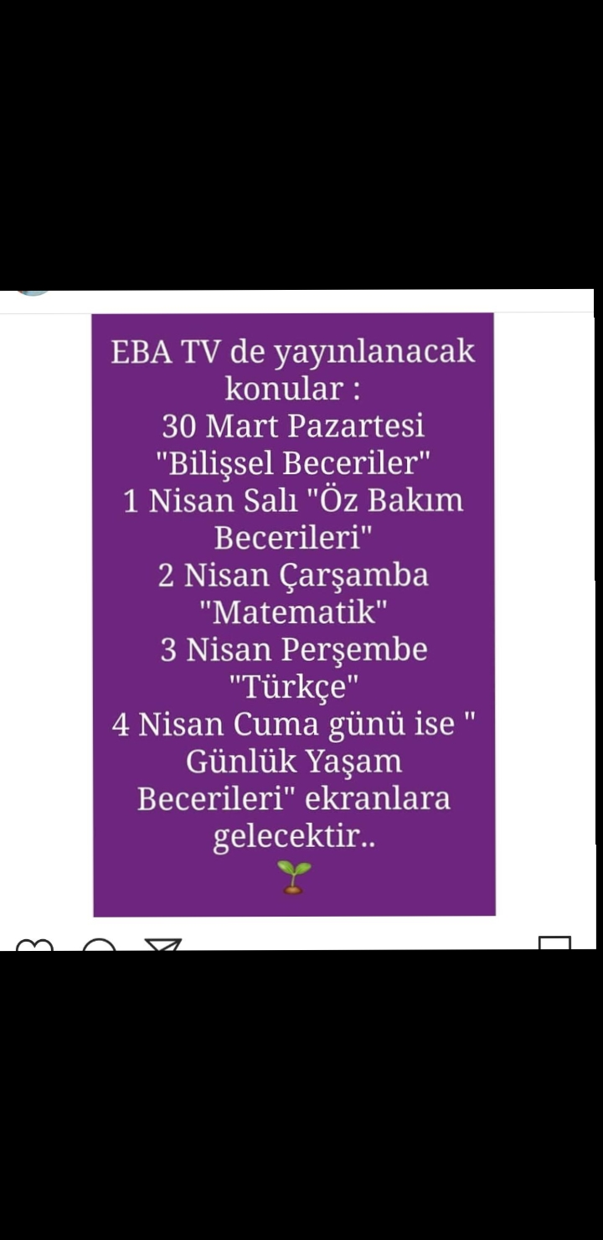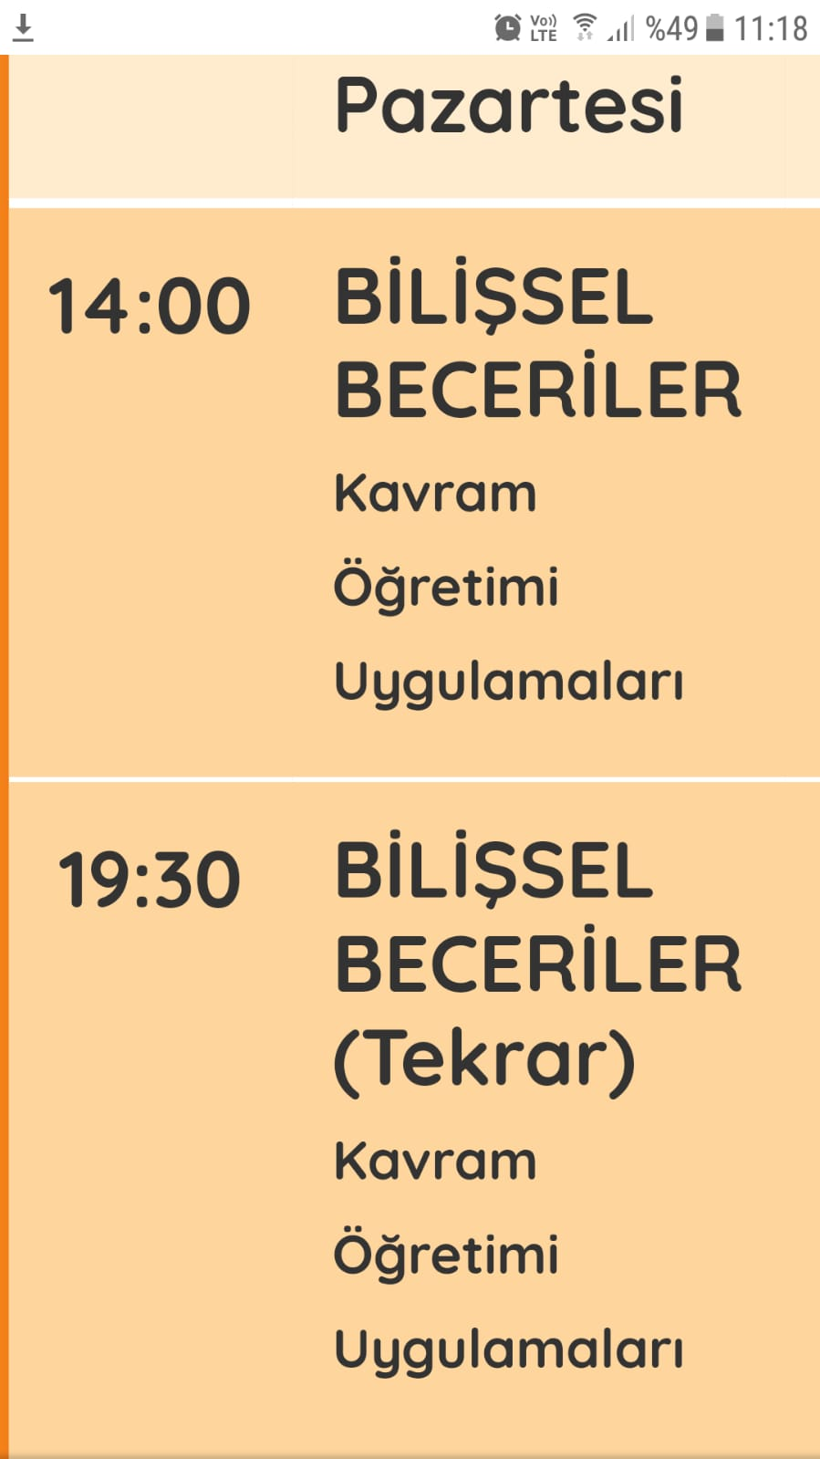

31.03.2020
Veli ye gerekli bilgilendirme yapılmak istendi veli telefonu açmadi

03.04.2020
Veli gruptan atılan bilgilendirmeye cevap vermedi

Matematik dersi
06.04.2020
Veli hicbir şekilde iletişim kurmuyor.
07.04.2020
iyi akşamlar veliden cevap yok
08.04.2020
Günaydın bugün cocuklarimizla basit eğlenceli bir deney yapalım istiyorum kolay gelsin fotolarınızı bekliyorum

Not: Velilerimizle wattsapptan olduğu gibi telefonla arayarak sağlık durumları ve çalışmalar hakkında ayrıyeten bilgi alınmak istenmekte ama veli telefona ve whatsapp mesajlarına cevap vermemektedir...

